май 2021
Пресс-центр МБОУ СОШ № 39 им. Т. С. Дзебисова
Идти вперёд мы будем вместе, с газетой «Импульс» интересней!
Этот День Победы…

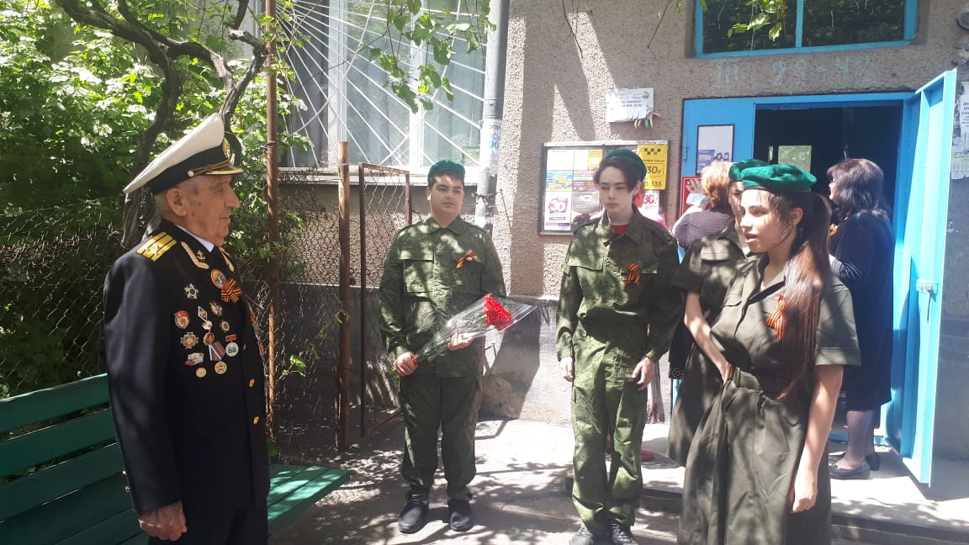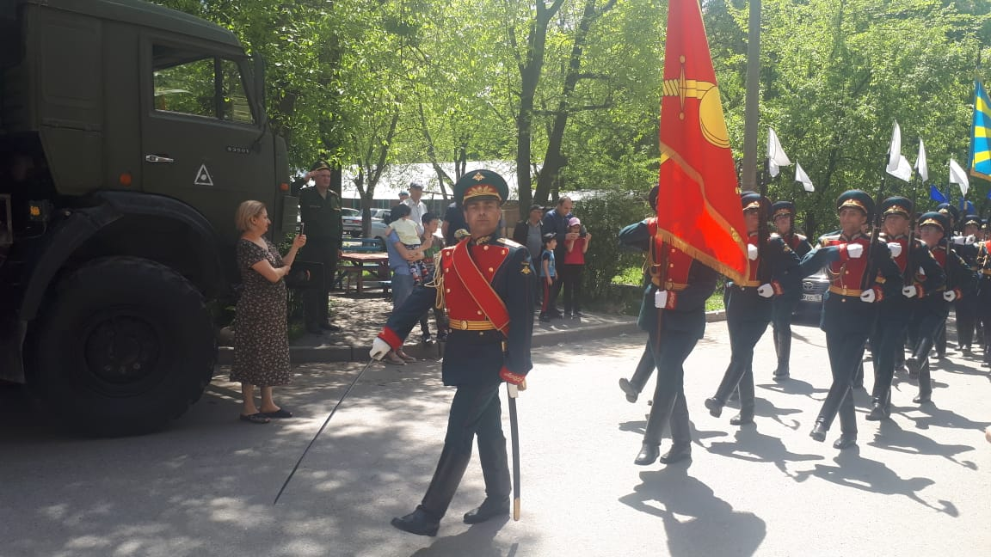
Вот уже 76 лет минуло с тех пор, как отгремели последние залпы Великой Отечественной войны. С каждым годом становится все меньше ветеранов войны, благодаря которым мы живем сегодня. Учащиеся нашей школы 8 мая поздравили участника Великой Отечественной войны Александра Михайловича Пагаева с Днем победы и торжественно прикрепили памятную надпись на парадную дверь его подъезда. Александр Михайлович награжден Орденом отечественной войны второй степени, Медалью за взятие Выборга и имеет грамоту от верховного Совета СССР. Перед домом ветерана 58-ая армия организовала праздничный военный парад. Звучала военная музыка, исполнялись военные песни.
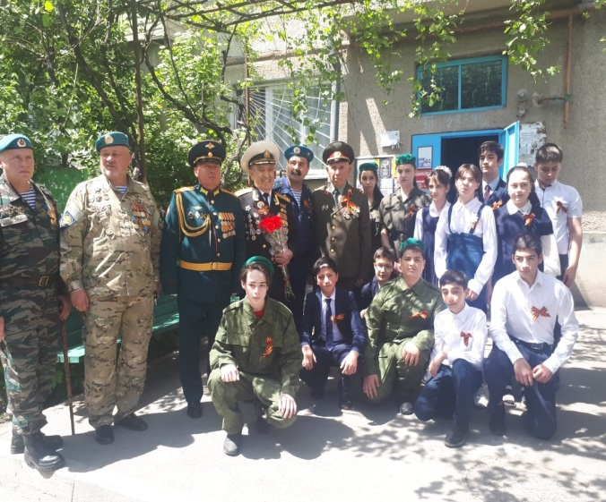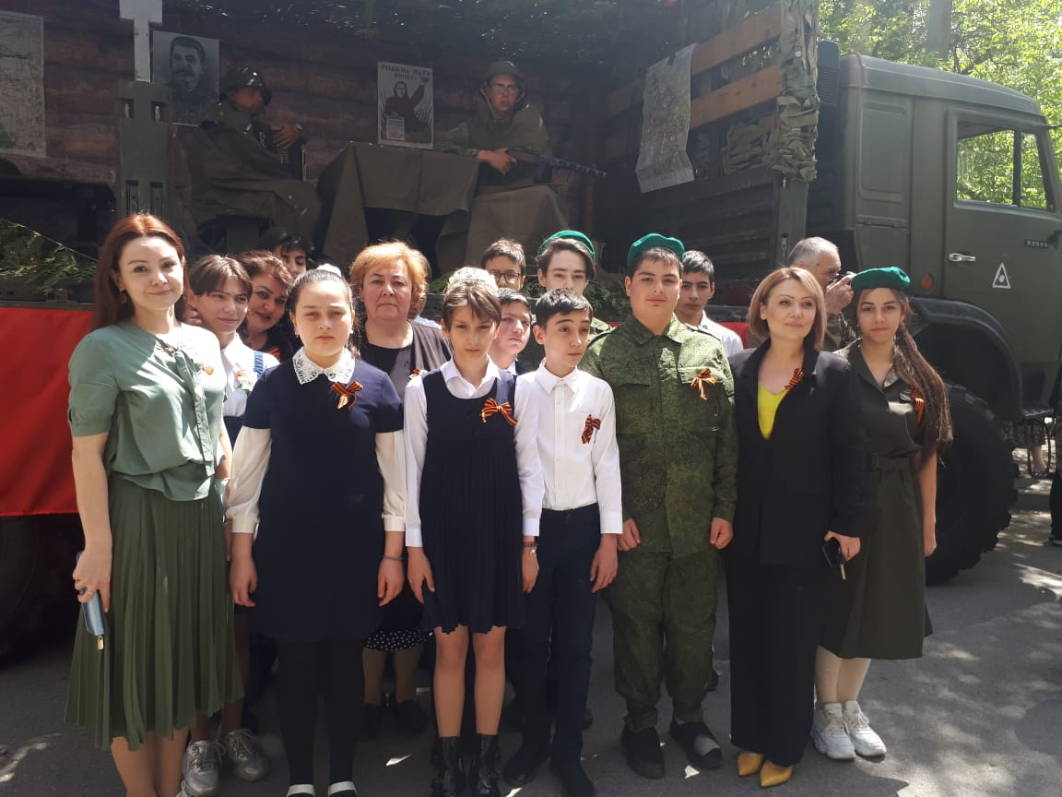
День Осетинского языка

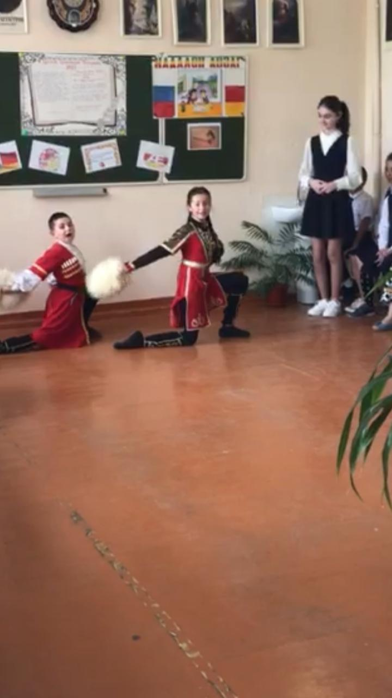
18 мая этого года в нашей школе как обычно прошел День Осетинского языка . Гостем мероприятия в этом году стал писатель Станислав Кадзаев. На литературно-музыкальной композиция прозвучали стихи, посвященными осетинскому языку. Праздник украсил хор, исполнивший песню «Родная земля». Дети представили осетинский танец приглашения, показали джигитовку. Мероприятие завершил гость со словами благодарности. Станислав Кадзаев пригласил ребят принять участие в телевезионной передаче «Лестницы». Огромное спасибо всем учителям осетинского языка, организававшим такое мероприятие.
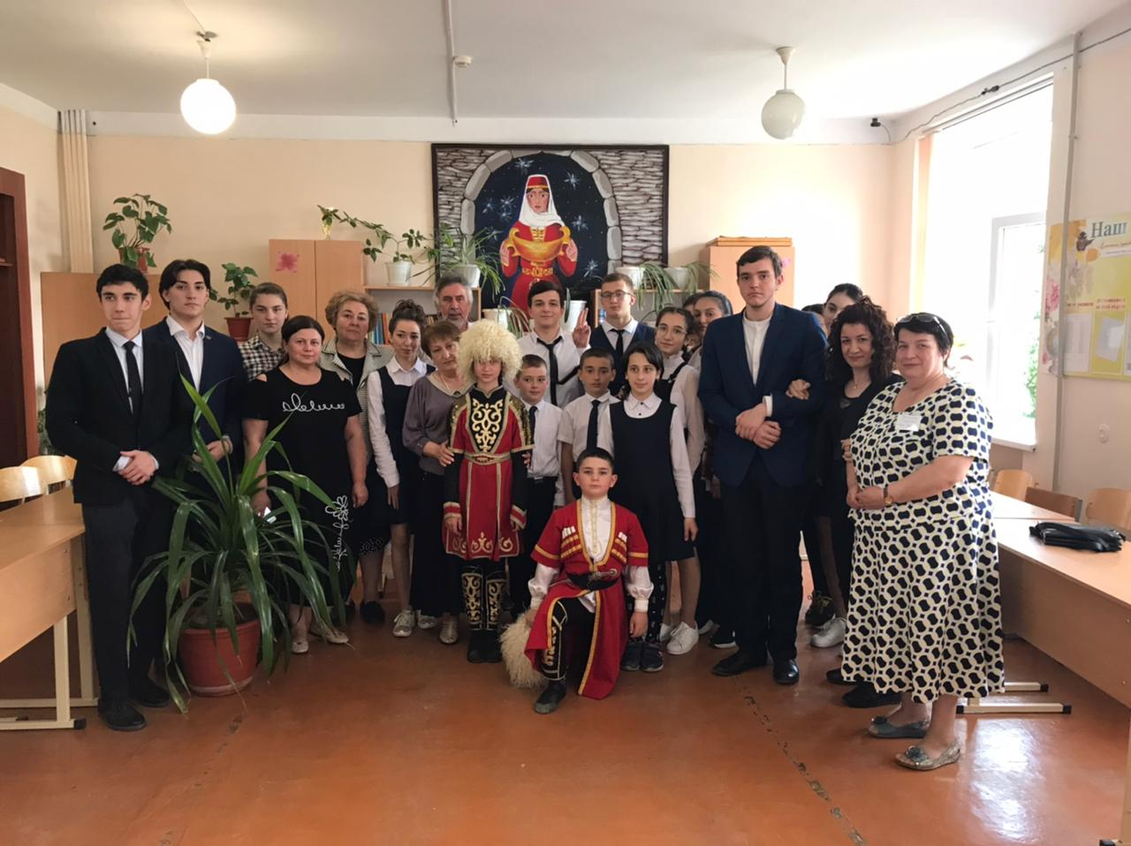
130 –летие со дня рождения
Осипа мандельштама

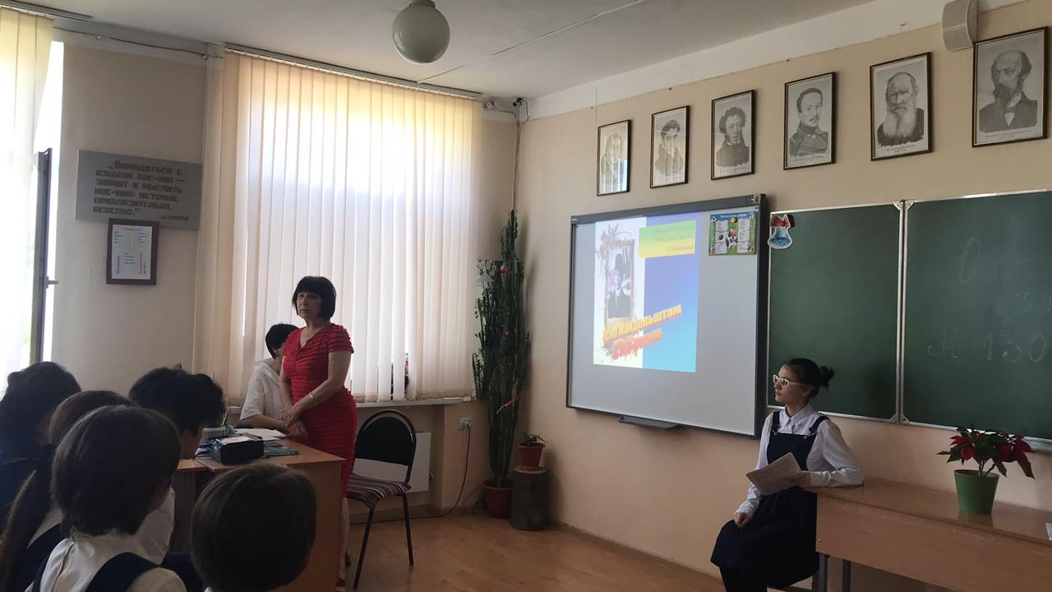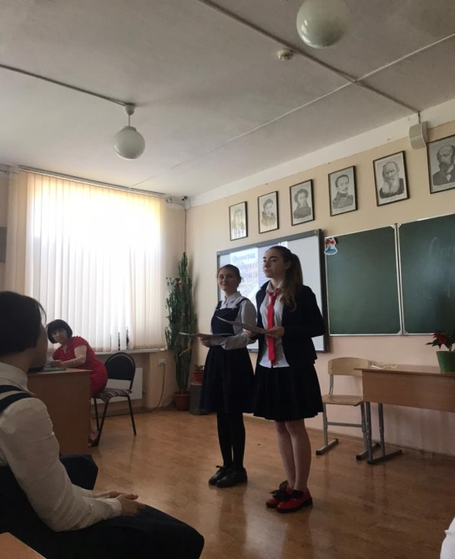
20 мая наша школа отметила очередной юбилей писателя. На этот раз им оказался Осип Мандельштам, которому в этом году 15 января исполнилось 130 лет со дня рождения. Он был одним из самых ярких и значительных авторов русской литературы прошлого века. Удивительная судьба и сложная лирика сделали Мандельштама по-настоящему легендарной фигурой, а его стихи пытались понять и переосмыслить многие последователи.
В стихах Осипа Мандельштама отразилась целая эпоха: гибель старой России, революция, сталинское время. Его знают, прежде всего, как писателя, гонимого по политическим мотивам и заплатившего жизнью за свои стихи — они уцелели чудом, их запоминала наизусть и прятала у немногих единомышленников его жена Надежда Мандельштам.
Обо всем этом было рассказано в литературно-музыкальной композиции , которую с учащимися старших классов подготовили учителя литературы Егиазарян Ида Моисовна и Габанова Галина Борисовна. Стихи не только звучали в исполнении самих детей, но их читали и артисты в аудио записи. Песня «Ленинград» прозвучала в исполнении Аллы Пугачевой. Начало и конец мероприятия украсил видиофильм , рассказывающий о страшных годах жизни поэта.

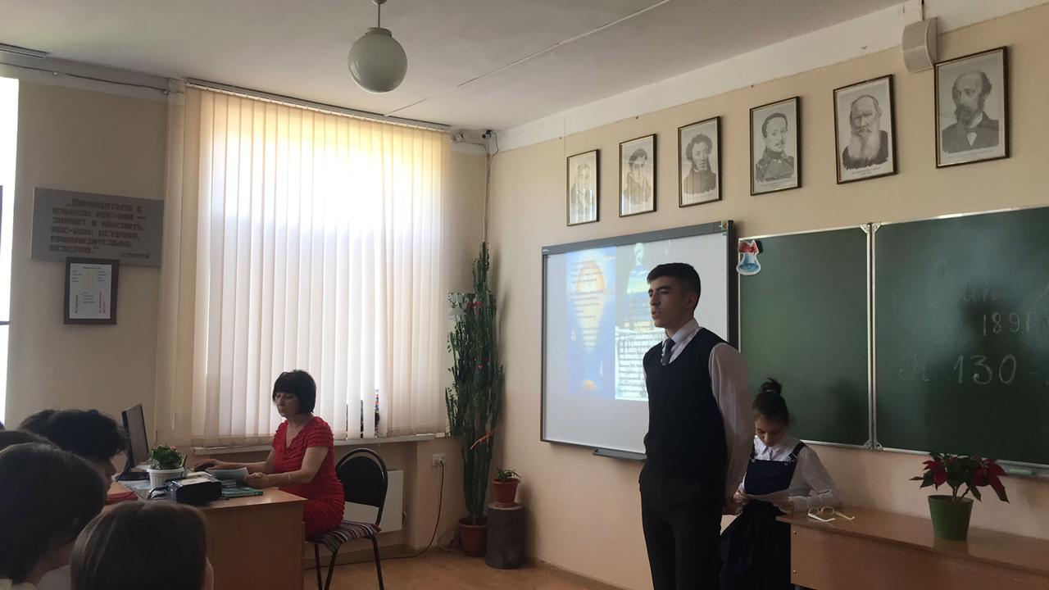

таланты во всем !

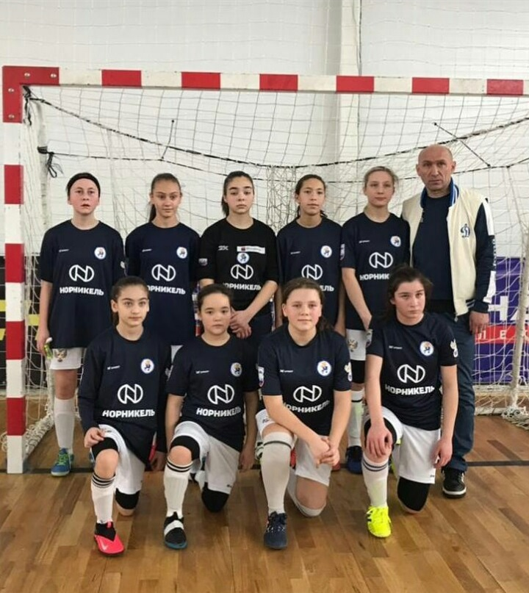
25 мая Касаева Алана (крайняя справа снизу) из 6 а класса в составе юношеской сборной футбольной команды взяла бронзовую медаль в юношеской футбольной Лиги в Ставрополе. Особенно раскрылся ее талант в роли нападающего
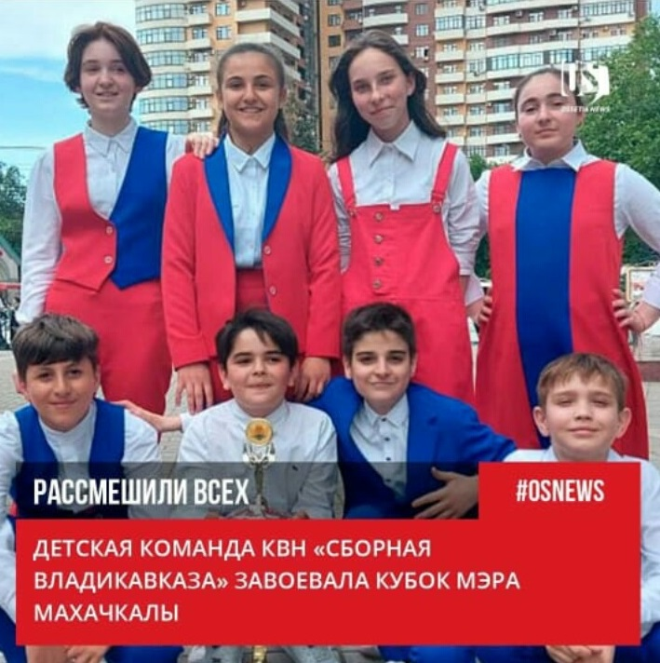
А наш талантливый ученик из 8б класса Сааркян Араме (второй снизу справа) и его сборная команда КВНа из Владикавказа выступили 27 мая в Дагестане, по- настоящему рассмешили всех зрителей зала и завоевали Кубок мэра Махачкалы.

Корреспонденты : Будаева Амина 6а, Ваниева Дана 6а, Гаглоева Ева 6 а,
Редактор: Габанова Г.Б.

